NEDELJNI IZVEŠTAJ BEOGRADSKE BERZE
od 10. do 14. oktobra 2011. godine

Druge nedelje oktobra investicione aktivnosti na Beogradskoj berzi, iskazano vrednošću prometu, bile su na gotovo identičnom nivou kao i prethodne nedelje. Ukupan nedeljni promet iznosio je 197,1 milion dinara, što je za nepuna 2 procenta niža vrednost u odnosu na promet ostvaren u prethodnih pet trgovačkih dana.

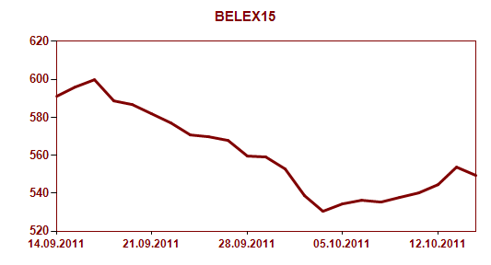
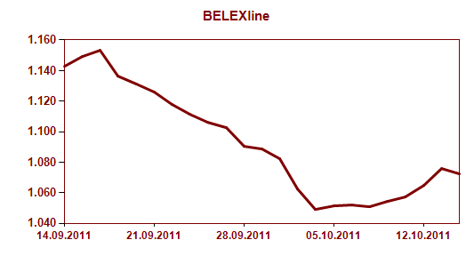
Nedelja za nama obeležena je četvorodnevnim kontinuiranim rastom vrednosti oba indeksa Berze, koji je prekinut poslednjeg trgovačkog dana u nedelji. Ukupna nedeljna promena vrednosti indeksa najlikvidnijih akcija BELEX15 iznosila je +2,65 odsto, dok je opšti indeks BELEXline uvećao vrednost za 2,05 odsto.
Među pet akcija sa najvećim rastom cene nije bilo konstituenata korpe indeksa BELEX15. Najveći nedeljni rast cene od 13,33 odsto zabeležile su akcije beogradskog Velefarma, dok je, sa druge strane, najveći pad cene, od 11 odsto, zabeležen kod prioritetnih akcija kompanije Philip Morris Operations iz Niša.

Najveće učešće u strukturi nedeljnog prometa imale su akcije sa berzanskog tržišta, kojima je realizovano 40 odsto prometa, pri čemu su najtrgovanije bile akcije Naftne industrije Srbije sa prometom od preko 29 miliona dinara, što ih je uvrstilo na prvo mesto liste najtrgovanijih akcija tokom nedelje. Poslednja cena za akcije ove kompanije (u petak 14. oktobra) iznosila je 620 dinara po jednoj akciji. U trgovanju akcijama Aerodroma, kojima je pripalo četvrto mesto na listi najtrgovanijih, realizovan je promet od bezmalo 14 miliona dinara, dok je cena po akciji na zatvaranju tržišta u petak iznosila 490 dinara.

Najtrgovanija među dužničkim hartijama bila je serija obveznica RS A2013 kojom je realizovan ukupan promet od 5,6 miliona dinara. Stopa godišnjeg prinosa na obveznice RS poslednjeg trgovačkog dana analizirane nedelje nalazila se u rasponu od 5,12 odsto za seriju A2013 do 5,70 odsto za seriju sa rokom dospeća naredne godine.

Strani investitori su u ukupnom prometu bili zastupljeni sa 27,63 odsto. U prometu ostvarenom u trgovanju akcijama učestvovali su sa 30,43 odsto, pri čemu su veće interesovanje iskazali za aktivnosti kupovine (učešće od 34,95 odsto), dok su na prodajnoj strani učestvovali sa 25,92 odsto. U trgovanju obveznicama RS stranci su bili zastupljeni sa nepunih 5 odsto.

Tržišna kapitalizacija Berze poslednjeg trgovačkog dana u nedelji iznosila je 849,4 milijarde dinara.

